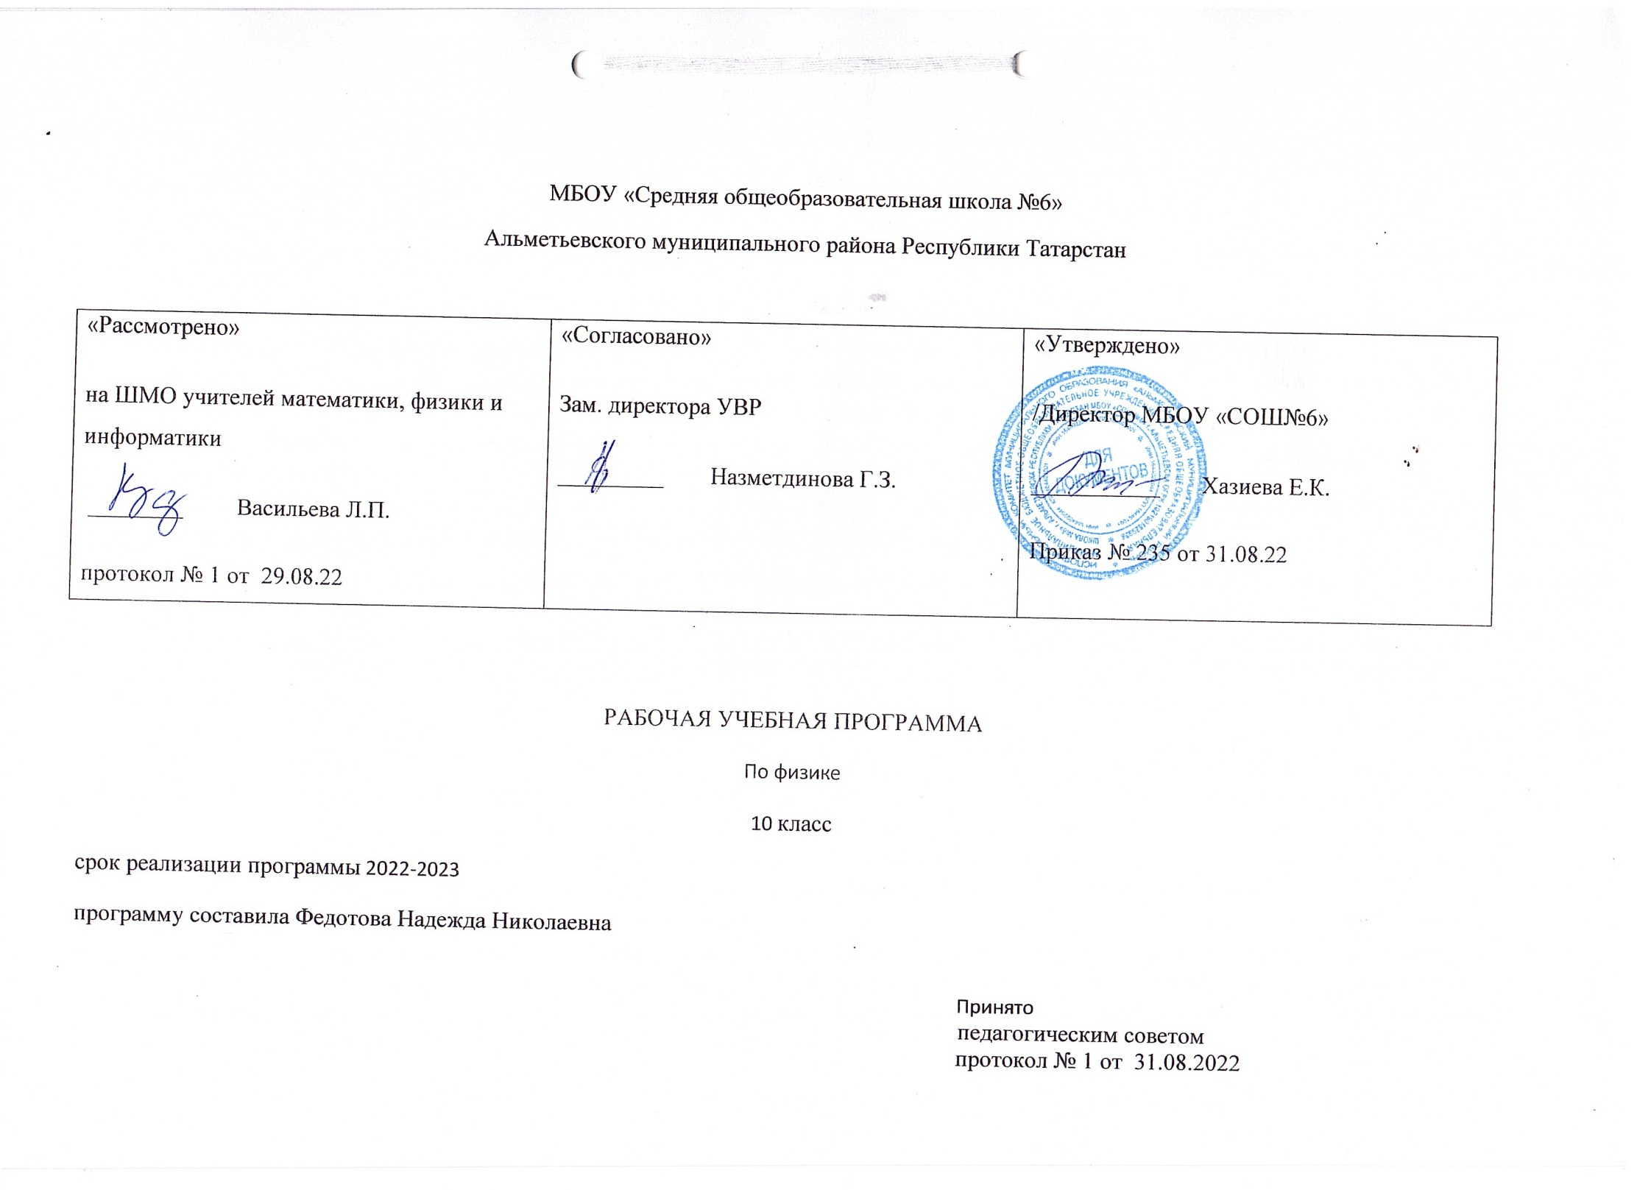
ПЛАНИРУЕМЫЕ РЕЗУЛЬТАТЫ ОБУЧЕНИЯ И ОСВОЕНИЯ СОДЕРЖАНИЯ КУРСА ПО ФИЗИКЕ 10 КЛАССА.

Предметные результаты | Метапредметные  результаты | Личностные результаты
Ученик научится  Формировать представления о закономерной связи и познаваемости явлений природы, об объективности научного знания, о роли и месте физики в современной научной картине мира; понимание роли физики в формировании кругозора и функциональной грамотности человека для решения практических задач;  Владеть основополагающими физическими понятиями, закономерностями, законами и теориями; уверенное пользование физической терминологией и символикой;  Сформированность представлений о физической сущности явлений природы (механических, тепловых, электромагнитных и квантовых), видах материи (вещество и поле), движении как способе существования материи; усвоение основных идей механики, атомно-молекулярного учения о строении вещества, элементов электродинамики и квант  Владеть основными методами научного познания, используемыми в физике: наблюдение, описание, измерение, эксперимент; владение умениями обрабатывать результаты измерений, обнаруживать зависимость между физическими величинами, объяснять полученные результаты и делать выводы;  Владеть умениями выдвигать гипотезы на основе знания основополагающих физических закономерностей и законов, проверять их экспериментальными средствами, формулируя цель исследования; владение умениями описывать и объяснять самостоятельно проведённые эксперименты, анализировать результаты полученной из экспериментов информации, определять достоверность полученного результата;  Ученик получит возможность научиться  Решать простые и сложные физические задачи;  Применять полученные знания для объяснения условий протекания физических явлений в природе и для принятия практических решений в повседневной жизни;  Понимать физические основы и принципы действия (работы) машин и механизмов, средств передвижения и связи, бытовых приборов, промышленных технологических процессов, влияния их на окружающую среду. | Метапредметные  Регулятивные УУД  1)Самостоятельно определять цели, ставить и формулировать собственные задачи в образовательной деятельности и жизненных ситуациях;  2)Оценивать ресурсы, в том числе время и другие нематериальные ресурсы, необходимые для достижения поставленной ранее цели;  3)опоставлять имеющиеся возможности и необходимые для достижения цели ресурсы;  4)Определять несколько путей достижения поставленной цели;  5)Задавать параметры и критерии, по которым можно определить, что цель достигнута;  6)Сопоставлять полученный результат деятельности с поставленной заранее целью;  7)Осознавать последствия достижения поставленной цели в деятельности, собственной жизни и жизни окружающих людей.  Познавательные УУД  1)Критически оценивать и интерпретировать информацию с разных позиций;  2)Распознавать и фиксировать противоречия в информационных источниках;  3)Использовать различные модельно-схематические средства для представления выявленных в информационных источниках противоречий;  4)Осуществлять развёрнутый информационный поиск и ставить на его основе новые (учебные и познавательные) задачи;  5)Искать и находить обобщённые способы решения задач;  6)Приводить критические аргументы как в отношении собственного суждения, так и в отношении действий и суждений другого человека;  7)Анализировать и преобразовывать проблемно-противоречивые ситуации;  8)Выходить за рамки учебного предмета и осуществлять целенаправленный поиск возможности широкого переноса средств и способов действия;  Коммуникативные УУД  1)Осуществлять деловую коммуникацию как со сверстниками, так и со взрослыми (как внутри образовательной организации, так и за её пределами);  2)При осуществлении групповой работы быть как руководителем, так и членом проектной команды в разных ролях (генератором идей, критиком, исполнителем, презентующим и т. д.);  3)Развёрнуто, логично и точно излагать свою точку зрения с использованием адекватных (устных и письменных) языковых средств;  4)Распознавать конфликтогенные ситуации и предотвращать конфликты до их активной фазы;  5)огласовывать позиции членов команды в процессе работы над общим продуктом/решением;  6)Представлять публично результаты индивидуальной и групповой деятельности как перед знакомой, так и перед незнакомой аудиторией;  7)Подбирать партнёров для деловой коммуникации, исходя из соображений результативности взаимодействия, а не личных симпатий; | 1)Умение управлять своей познавательной деятельностью;  2)Готовность и способность к образованию, в том числе самообразованию, на протяжении всей жизни; сознательное отношение к непрерывному образованию как условию успешной профессиональной и общественной деятельности;  3)Умение сотрудничать со взрослым, сверстниками, детьми младшего возраста в образовательной, учебно-исследовательской, проектной и других видах деятельности;  4)Сформированность мировоззрения, соответствующего современному уровню развития науки; осознание значимости науки, владения достоверной информацией о передовых достижениях и открытиях мировой и отечественной науки; заинтересованность в научных знаниях об устройстве мира и общества; готовность к научно-техническому творчеству;  5)Чувство гордости за российскую физическую науку, гуманизм;  6)Положительное отношение к труду, целеустремлённость;  7)Экологическая культура, бережное отношение к родной земле, природным богатствам России и мира, понимание ответственности за состояние природных ресурсов и разумное природопользование.

СОДЕРЖАНИЕ КУРСА ФИЗИКИ 10 КЛАССА
название раздела | краткое содержание учебной темы
Введение (1ч)  Механика (13ч) | Механическое движение. Материальная точка. Относительность механического движения. Система отсчета. Координаты. Радиус-вектор. Вектор перемещения. Скорость. Ускорение. Прямолинейное движение с постоянным ускорением. Свободное падение тел. Движение т тела по окружности. Угловая скорость. Центростремительное ускорение.  Основное утверждение механики. Первый закон Ньютона. Инерциальные системы отсчета. Сила. Связь между силой и ускорением. Второй закон Ньютона. Масса. Третий закон Ньютона. Принцип относительности Галилея.  Сила тяготения. Закон всемирного тяготения. Первая космическая скорость. Сила тяжести и вес. Сила упругости. Закон Гука. Сила трения.  Импульс. Закон сохранения импульса. Реактивное движение. Работа силы. Кинетическая энергия. Закон сохранения механической энергии..
Молекулярная физика.(10ч) | Размеры и масса молекул. Количество вещества. Моль. Постоянная Авогадро. Броуновское движение. Силы взаимодействия молекул. Строение газообразных, жидких, твердых тел. Тепловое движение молекул. Основное уравнение МКТ.  Тепловое равновесие. Определение температуры. Абсолютная температура. Температура – мера средней кинетической энергии молекул газа. Измерение скоростей движения молекул. Уравнение Менделеева Клапейрона. Газовые законы.  Внутренняя энергия. Работа в термодинамике. количество теплоты. Теплоемкость. Первый закон термодинамики. Тепловые двигатели. КПД двигателя.  Испарение и кипение. Насыщенный пар. Относительная влажность. Кристаллические и аморфные тела.
Электродинамика(10ч) | Электрический заряд и элементарные частицы. Закон сохранения электрического заряда. Закон Кулона. Электрическое поле. Напряженность электрического поля. Принцип суперпозиции полей. Проводники в электростатическом поле. Диэлектрики в электростатическом поле. Поляризация диэлектриков. Потенциал и разность потенциалов. Электроемкость. Конденсаторы. Энергия плоского конденсатора. Сила тока. Закон Ома для участка цепи. Сопротивление. Электрическая цепь. Последовательное и параллельное соединение проводников. Работа и мощность тока. Электродвижущая сила. Закон Ома для полно цепи.  Электрический ток в металлах. Зависимость сопротивления от температуры. Сверхпроводимость. Полупроводники. Собственная и примесная проводимость. Полупроводниковый диод. Электрический ток в жидкостях. Электрический ток в газах. Электрический ток в вакууме.

